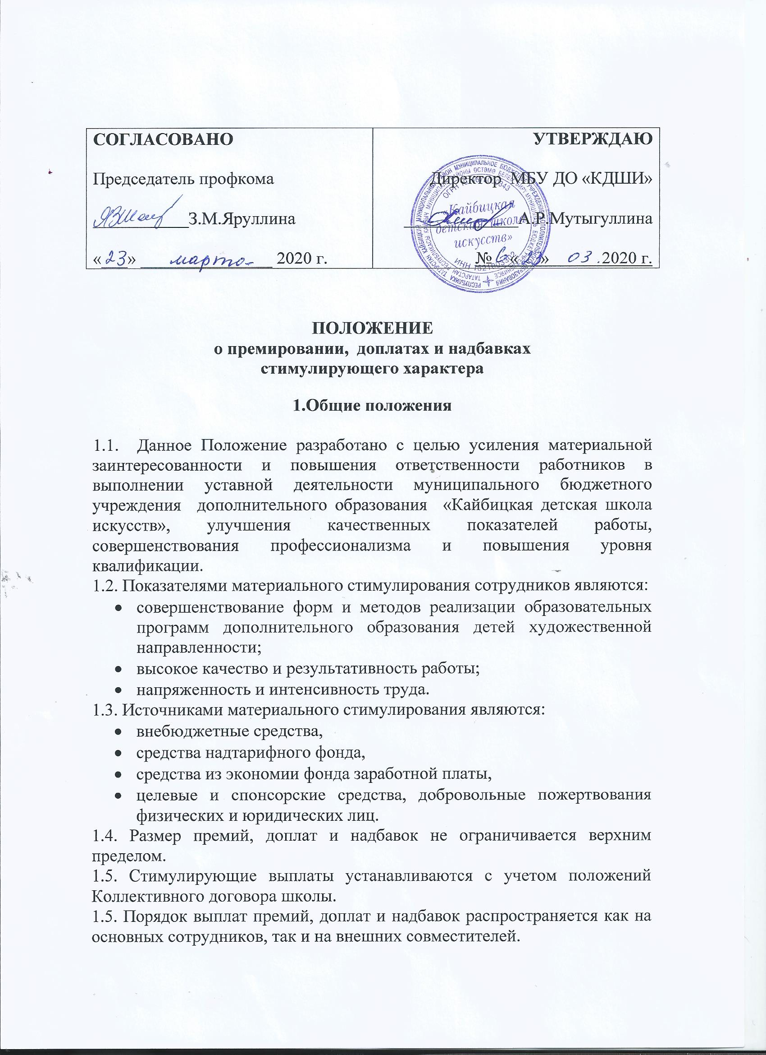

- Выплата премий

2.1. Выплата премии производится по итогам работы за месяц, квартал, год.
2.2. Премирование производится работникам следующих подразделений с учетом личного вклада каждого, а также результатов работы коллектива всего подразделения:
- административно-управленческого персонала;
- преподавателям;
- обслуживающего персонала.
2.3. Премирование осуществляется директором школы и оформляется приказом по школе.
2.4. Премирование может осуществляться по представлению руководителей структурных подразделений школы, поданных на утверждение директору школы.
2.5. Основанием для начисления премий являются данные бухгалтерской отчетности.
2.6. Размер средств, направляемых на премирование, рассчитывается бухгалтерией по результатам работы за определенный период.
2.7. Премии за отчетный период выплачиваются работникам в месяце, следующим за отчетным периодом.

- Установление, выплата и размер доплат

3.1. Установление доплат производится за конкретный период времени выполнения работы по следующим показателям:
- за совмещение профессий (должностей);
- за расширение зон обслуживания;
- за выполнение обязанностей временно отсутствующего работника;
- за выполнение особо важного задания;
- за увеличение объема работ.
3.2. Выплата доплаты утверждается приказом директора школы.
3.3. Размер доплаты устанавливается либо в процентном отношении к должностному окладу работника, либо в абсолютном размере и утверждается приказом директора.
3.4. Размер доплаты за выполнение особо важного задания устанавливается в соответствии с объемом, срочностью выполнения работ и производится на основании представленных расчетов.
3.5. Выплата доплат за работу, не входящую в круг основных обязанностей осуществляется на основании Положения по доплатам за работу, не входящую в круг основных обязанностей.

- Установление, выплата и размер надбавок

4.1. Основным принципом установления надбавки является стимулирование деятельности и ответственности работника по конкретному участку работы, закрепленному за этим работником.
4.2. Надбавки устанавливаются:
- за высокое профессиональное мастерство;
- высокое качество и результативность работы;
- напряженность и интенсивность труда.
4.3. Размер средств, направляемых на выплату надбавок, рассчитывается бухгалтерией на основании утвержденного штатного расписания и утвержденной сметы.
4.4. Выплата надбавок и других единовременных выплат приказом директора.

